POBLACION.
Las características demográficas y los aspectos sociales de una población se miden, se estudian y se analizan para conocer ciertos aspectos de una sociedad. La población mundial no solo se distribuye de manera desigual, sino que presenta características propias en cada una de las regiones del planeta

FACTORES DE LA DISTRIBUCION DE LA POBLACION

FACTORES DE DISTRIBUCION |  | CARACTERISTICAS
NATURALES | Relieve | Llanuras: Son los más adecuados para el hombre y por ello presenta altas densidades de población
NATURALES | Clima | Templados: Son los más adecuados para la vida humana y para el desarrollo de actividades económicas, por ello concentra más de la mitad de la población mundial
NATURALES | Biomas | Pastizales: Son los más adecuados por que permiten desarrollar una amplia variedad de actividades (agricultura, ganadería, etc.)
NATURALES | Suelos | Fértiles: Permiten el desarrollo de cultivos y por ello concentra altas densidades de población
NATURALES | Hidrografía | Áreas húmedas: Donde existe abundancia de agua es donde se encuentra la mayor cantidad de población. En las zonas donde este recurso es escaso, el hombre se asienta en oasis.
HUMANOS | Económico | Presencia de recursos naturales
HUMANOS | Político e Histórico | Procesos de ocupación del territorio: Debido a ciertos factores históricos se puede favorecer o dificultar la ocupación total de un territorio, por ejemplo: (guerras, trata de esclavos, invasiones, etc.)
HUMANOS | Político e Histórico | Políticas de Población: Ciertas políticas como el control de la natalidad o la facilidad de entradas de extranjeros pueden favorecer o dificultar la ocupación de un territorio

Mapa de la distribución de la población
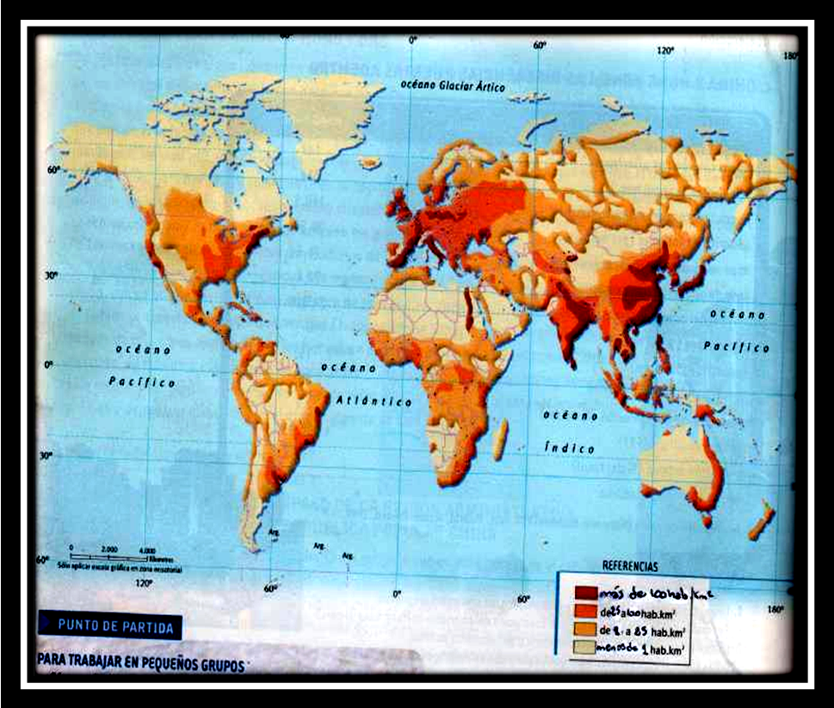

Actividades:
Lee el siguiente texto y luego responde:
- ¿Cuáles son los patrones dominantes de la distribución de la población mundial?
- ¿Que características tienen las áreas con baja densidad de población?
- ¿Cuál es la importancia de las condiciones naturales para el asentamiento humano?

